



EREFEM MONSENHOR JOSÉ KEHRLE
Ensino Fundamental e Médio
Rua Antônio Tenório Cavalcanti S/N – Boa Esperança, Arcoverde-PE

ESTUDANTE:___________________________________
ANO-SÉRIE: 2º TURMA: ______________________
PROFESSOR: Jefferson

ATIVIDADE DE MATEMÁTICA
PRIMEIRO TRIMESTRE

1. (Enem 2019) O quadro apresenta a quantidade de um tipo de pão vendido em uma semana em uma padaria.

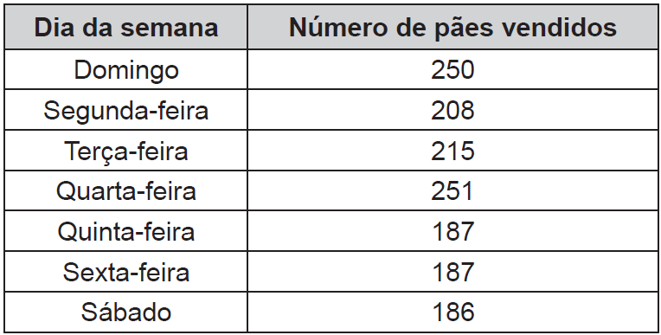

O dono da padaria decidiu que, na semana seguinte, a produção diária desse tipo de pão seria igual ao número de pães vendidos no dia da semana em que tal quantidade foi a mais próxima da média das quantidades vendidas na semana.

O dia da semana utilizado como referência para a quantidade de pães a serem produzidos diariamente foi

A) domingo.
B) segunda-feira.
C) terça-feira.
D) quarta-feira.
E) sábado.

2. (Enem 2019). Em uma fábrica de refrigerantes, é necessário que se faça periodicamente o controle no processo de engarrafamento para evitar que sejam envasadas garrafas fora da especificação do volume escrito no rótulo. Diariamente, durante 60 dias, foram anotadas as quantidades de garrafas fora dessas especificações. O resultado está apresentado no quadro.

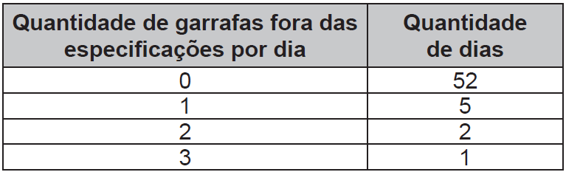

A média diária de garrafas fora das especificações no período considerado é

A) 0,1.
B) 0,2.
C) 1,5.
D) 2,0.
E) 3,0.

3. (Enem 2019) O quadro apresenta a relação dos jogadores que fizeram parte da Seleção Brasileira de voleibol masculino nas Olimpíadas de 2012, em Londres, e suas respectivas alturas, em metro.

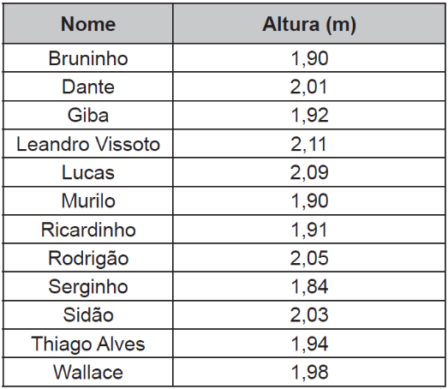

A mediana das alturas, em metro, desses jogadores é

A) 1,90.
B) 1,91.
C) 1,96.
D) 1,97.
E) 1,98.

4. (Enem 2017). O gráfico apresenta a taxa de desemprego (em %) para o período de março de 2008 a abril de 2009, obtida com base nos dados observados nas regiões metropolitanas de Recife, Salvador, Belo Horizonte, Rio de Janeiro, São Paulo e Porto Alegre.
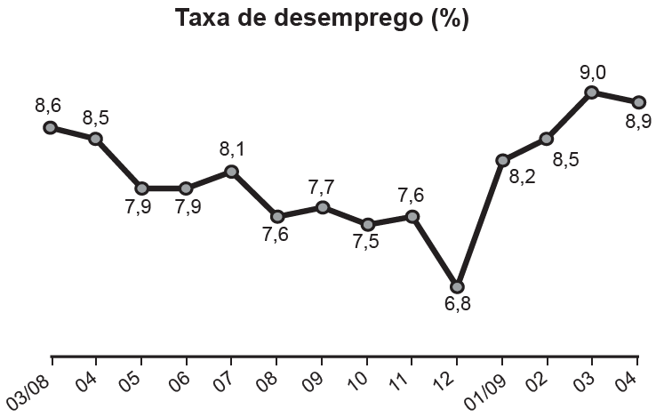
A mediana dessa taxa de desemprego, no período de março de 2008 a abril de 2009, foi de

A) 8,1%.
B) 8,0%.
C) 7,9%.
D) 7,7%.
E) 7,6%.

5. (Enem 2016). Um posto de saúde registrou a quantidade de vacinas aplicadas contra febre amarela nos últimos cinco meses:

- 1º mês: 21;
- 2º mês: 22;
- 3º mês: 25;
- 4º mês: 31;
- 5º mês: 21.

No início do primeiro mês, esse posto de saúde tinha 228 vacinas contra febre amarela em estoque. A política de reposição do estoque prevê a aquisição de novas vacinas no início do sexto mês, de tal forma que a quantidade inicial em estoque para os próximos meses seja igual a 12 vezes a média das quantidades mensais dessas vacinas aplicadas nos últimos cinco meses.
Para atender essas condições, a quantidade de vacinas contra febre amarela que o posto de saúde deve adquirir no início do sexto mês é

A) 156.
B) 180.
C) 192.
D) 264.
E) 288.

6. (Enem 2016). Em uma cidade, o número de casos de dengue confirmados aumentou consideravelmente nos últimos dias. A prefeitura resolveu desenvolver uma ação contratando funcionários para ajudar no combate à doença, os quais orientarão os moradores a eliminarem criadouros do mosquito Aedes aegypti, transmissor da dengue. A tabela apresenta o número atual de casos confirmados, por região da cidade.

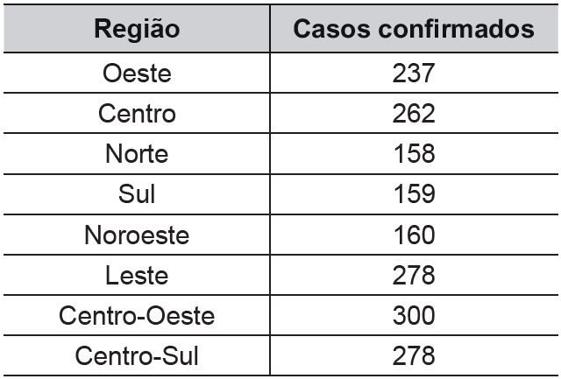

A prefeitura optou pela seguinte distribuição dos funcionários a serem contratados:

I. 10 funcionários para cada região da cidade cujo número de casos seja maior que a média dos casos confirmados.

II. 7 funcionários para cada região da cidade cujo número de casos seja menor ou igual à média dos casos confirmados.

Quantos funcionários a prefeitura deverá contratar para efetivar a ação?
A) 59
B) 65
C) 68
D) 71
E) 80

7. (Enem) O gráfico apresenta o comportamento de emprego formal surgido, segundo o CAGED, no período de janeiro de 2010 a outubro de 2010.

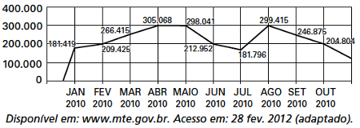

Com base no gráfico, o valor da parte inteira da mediana dos empregos formais surgidos no período é

A) 212.952
B) 229.913
C) 240.621
D) 255.496
E) 298.041

8. (Enem 2015) Em uma seletiva para a final dos 100 metros livres de natação, numa olimpíada, os atletas, em suas respectivas raias, obtiveram os seguintes tempos:
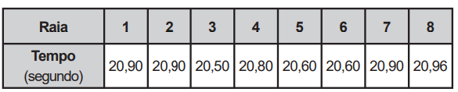
A mediana dos tempos apresentados no quadro é

A) 20,70.
B) 20,77.
C) 20,80.
D) 20,85.
E) 20,90.

9. (Enem 2016) A permanência de um gerente em uma empresa está condicionada à sua produção no semestre. Essa produção é avaliada pela média do lucro mensal do semestre. Se a média for, no mínimo, de 30 mil reais, o gerente permanece no cargo, caso contrário, ele será despedido. O quadro mostra o lucro mensal, em milhares de reais, dessa empresa, de janeiro a maio do ano em curso.

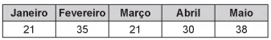

Qual deve ser o lucro mínimo da empresa no mês de junho, em milhares de reais, para o gerente continuar no cargo no próximo semestre?

A) 26
B) 29
C) 30
D) 31
E) 35

